JĘZYK POLSKI, KLASA VII A, 08.06.- 10.06.2020r.
08.06.2020r.
Temat: Mass media – ważny element otaczającej nas rzeczywistości.
Na dzisiejszej lekcji dowiesz się co to są mass media i jaką pełnią rolę w naszym życiu.
Mass media to środki masowego przekazu: prasa, radio, telewizja, Internet.
Opinia publiczna to poglądy społeczeństwa na daną sprawę czy zagadnienie. Badaniem opinii publicznej zajmuje się CBOS. Opinia publiczna ma wpływ na podejmowane decyzje przez m.in. rząd.
- Zapoznaj się z informacją na ten temat, str. 178.
- Przepisz do zeszytu lub wydrukuj i wklej notatkę:

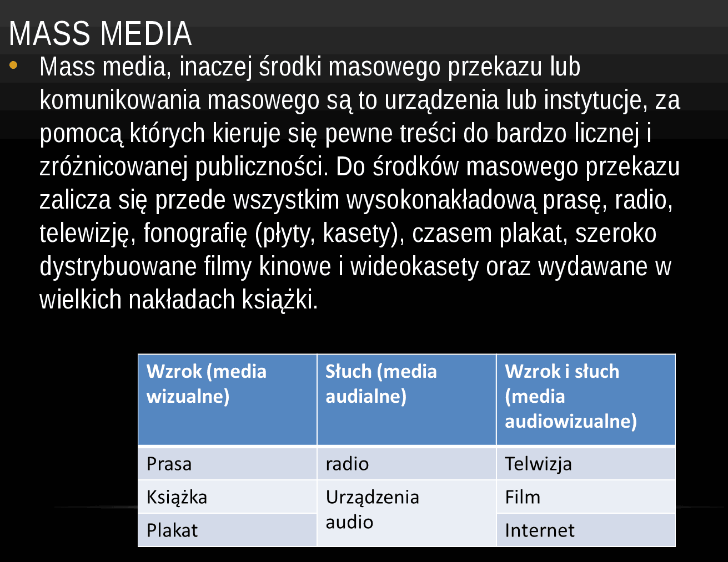

- Skorzystaj z podanej strony i wykonaj tam zamieszczone ćw: 1, natomiast 2, 4 zapisz w zeszycie.
https://epodreczniki.pl/a/czwarta-wladza-czyli-prawo-do-wyglaszania-opinii/DsYUF4ICq
- Uzupełnij zeszyt ćwiczeń, str. 88, ( 1-5 ).
- Przepisz do zeszytu jakie funkcje pełnią mass media.

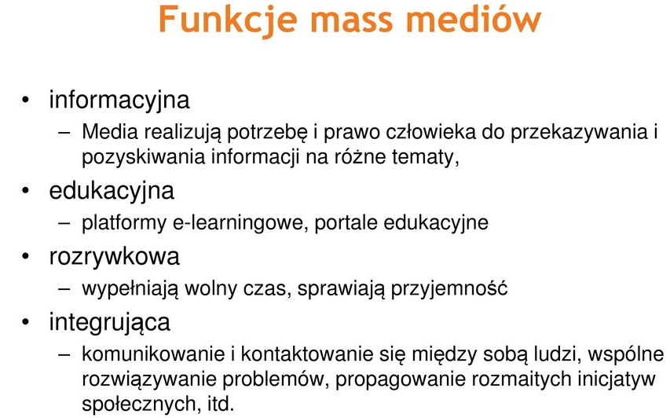

10.06.2020r.

Temat: Jak przygotować dobrą informację?

- Zapoznaj się z poniższymi wiadomościami, które dotyczą naszej dzisiejszej lekcji. Możesz je wydrukować i wkleić do zeszytu.
Uwaga !! pamiętaj, że zgodnie z naszą umową Twój zeszyt z klasy VII będzie kontynuacją w klasie VIII ( notatki przydadzą się szczególnie przed egzaminem ).

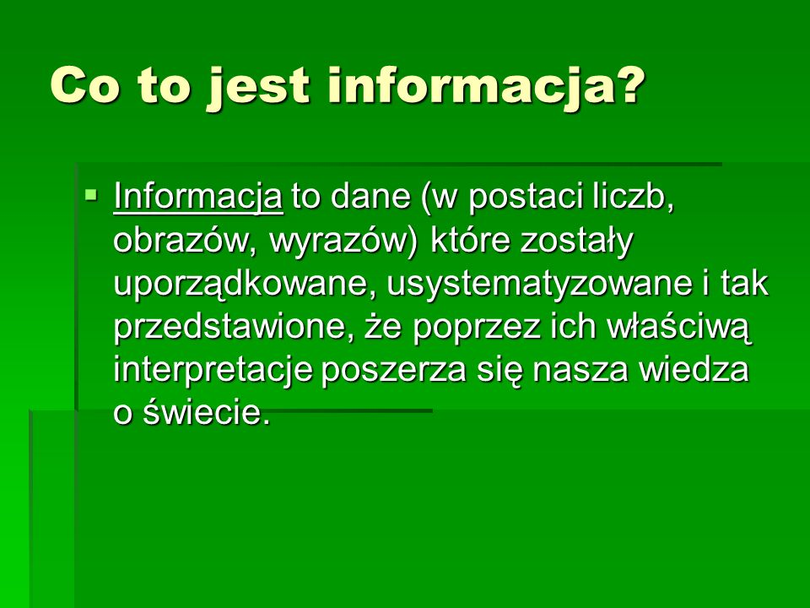

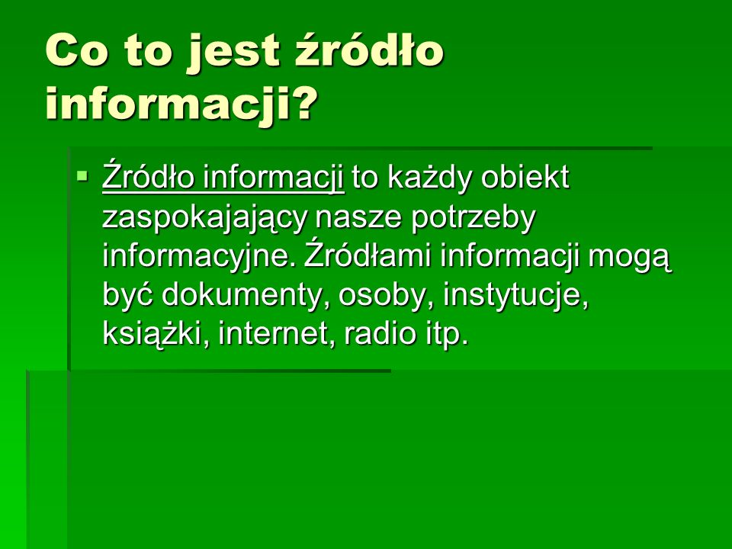

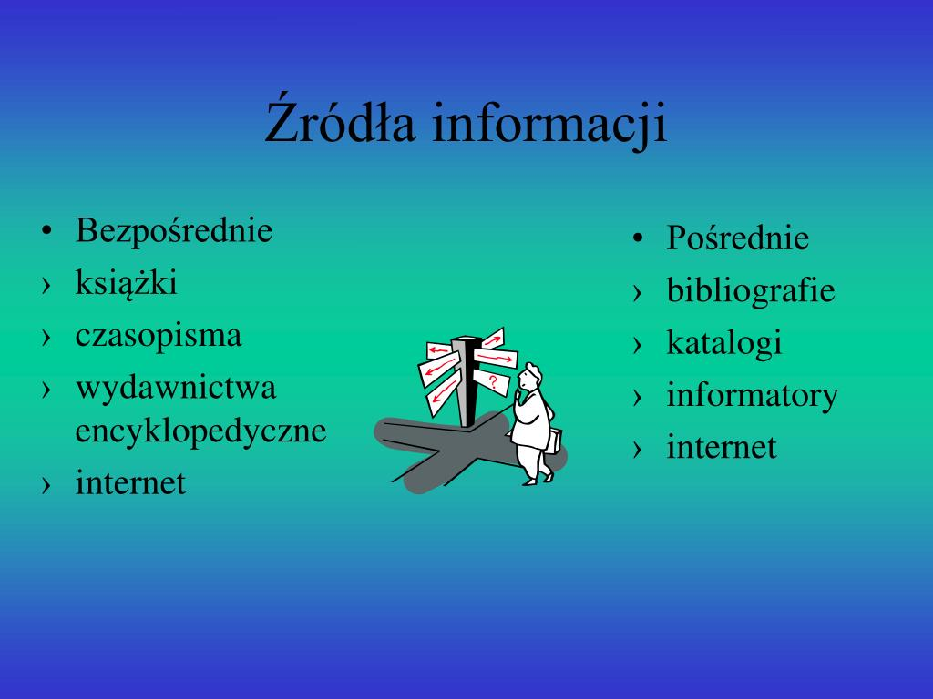

- Przeczytaj materiał z podręcznika, str. 180-182.
- Skorzystaj z podanej strony i wykonaj tam ćwiczenia: 1, 2, 10.
- Uzupełnij zeszyt ćwiczeń, str. 90, ćw: 10 – 13.

